（記入日： 年 月 日）
新規サイクルオアシスチェックシート兼登録申込書

問1：貴施設の営業状況についてお尋ねします。
1-1 貴施設の施設種別は以下のどの項目に当てはまりますか。（1つに○）
①道の駅 ②飲食店・弁当店 ③みやげもの店 ④コンビニエンスストア ⑤宿泊施設
⑥病院・診療所 ⑦温浴施設 ⑧その他（具体的に： ）

1-2 営業時間について
平 日 ： 時 ～ 時  営業時間 土曜日 ： 時 ～ 時  日・祝日： 時 ～ 時 | 定休日（あてはまるもの全てに○）  月 火 水 木 金 土 日・祝日  不定休 なし

問2：貴施設の設備、サービス等の有無、機材の状況等についてお尋ねします。
2-1 下記1)～7) について、それぞれお答えください。※各項目にチェックを付けてください。
1）自転車スタンド  （サイクルラック） | 設置状況 | □有り □無し（□貴施設で設置する）
 | ラック設置台数 | 台
 | 機材の状況 | □問題なし □劣化はしているが、使用できる  □劣化が著しく、壊れそう □使用できない
2）自転車整備  スペースの提供 | 整備スペース | □有り □無し
 | 立寄での使用可否 | □可能 □不可
3）空気入れの  貸出 | 貸出状況 | □有り □無し（□貴施設で設置する）
 | 空気入れの種類 | □英式 □仏式 □米式
 | 立寄での使用可否 | □可能 □不可
4）工具の貸出 | 貸出状況 | □有り □無し（□貴施設で設置する）
 | 立寄での使用可否 | □可能 □不可
5）給水サービス  の提供 | 提供状況 | □有り □無し
 | 提供物 | □水道水 □その他（ ）
 | 立寄での提供可否 | □可能 □不可
6）トイレの貸出 | 貸出状況 | □有り □無し
 | 洋式の有無 | □有り □無し
 | 立寄での使用可否 | □可能 □不可
7）休憩スペース  の提供 | 提供状況 | □有り □無し
 | 立寄での使用可否 | □可能 □不可

～２枚目に続きます～

問３：貴施設へのサイクリストの立ち寄り状況などについてお尋ねします。
3-1 今後の事務の参考とさせていただきますので、貴施設のサイクリストの利用状況についてお答えください。
なお、サイクルオアシスの登録の可否には影響しません。
現在のサイクリストの利用状況 | 台／1ヶ月 | その  内訳 | 平日（ 割） 休日（ 割）  ※平日と休日を足して10割
サイクリストに対する  おもてなしの状況等 | 貴施設でサイクリストに対し実施しているサービスなどがあれば記入してください。

問４：サイクルオアシス登録後の広報ツールの提供ついて
4-1 サイクルオアシスとして登録された場合、以下のいずれかの広報ツールを提供させていただきますので、ご希望ツールにチェックをつけてください。※在庫状況により提供できない場合がありますので、予めご了承ください。
□ステッカー  300mm×300mm：１枚  75mm×75mm：５枚 | 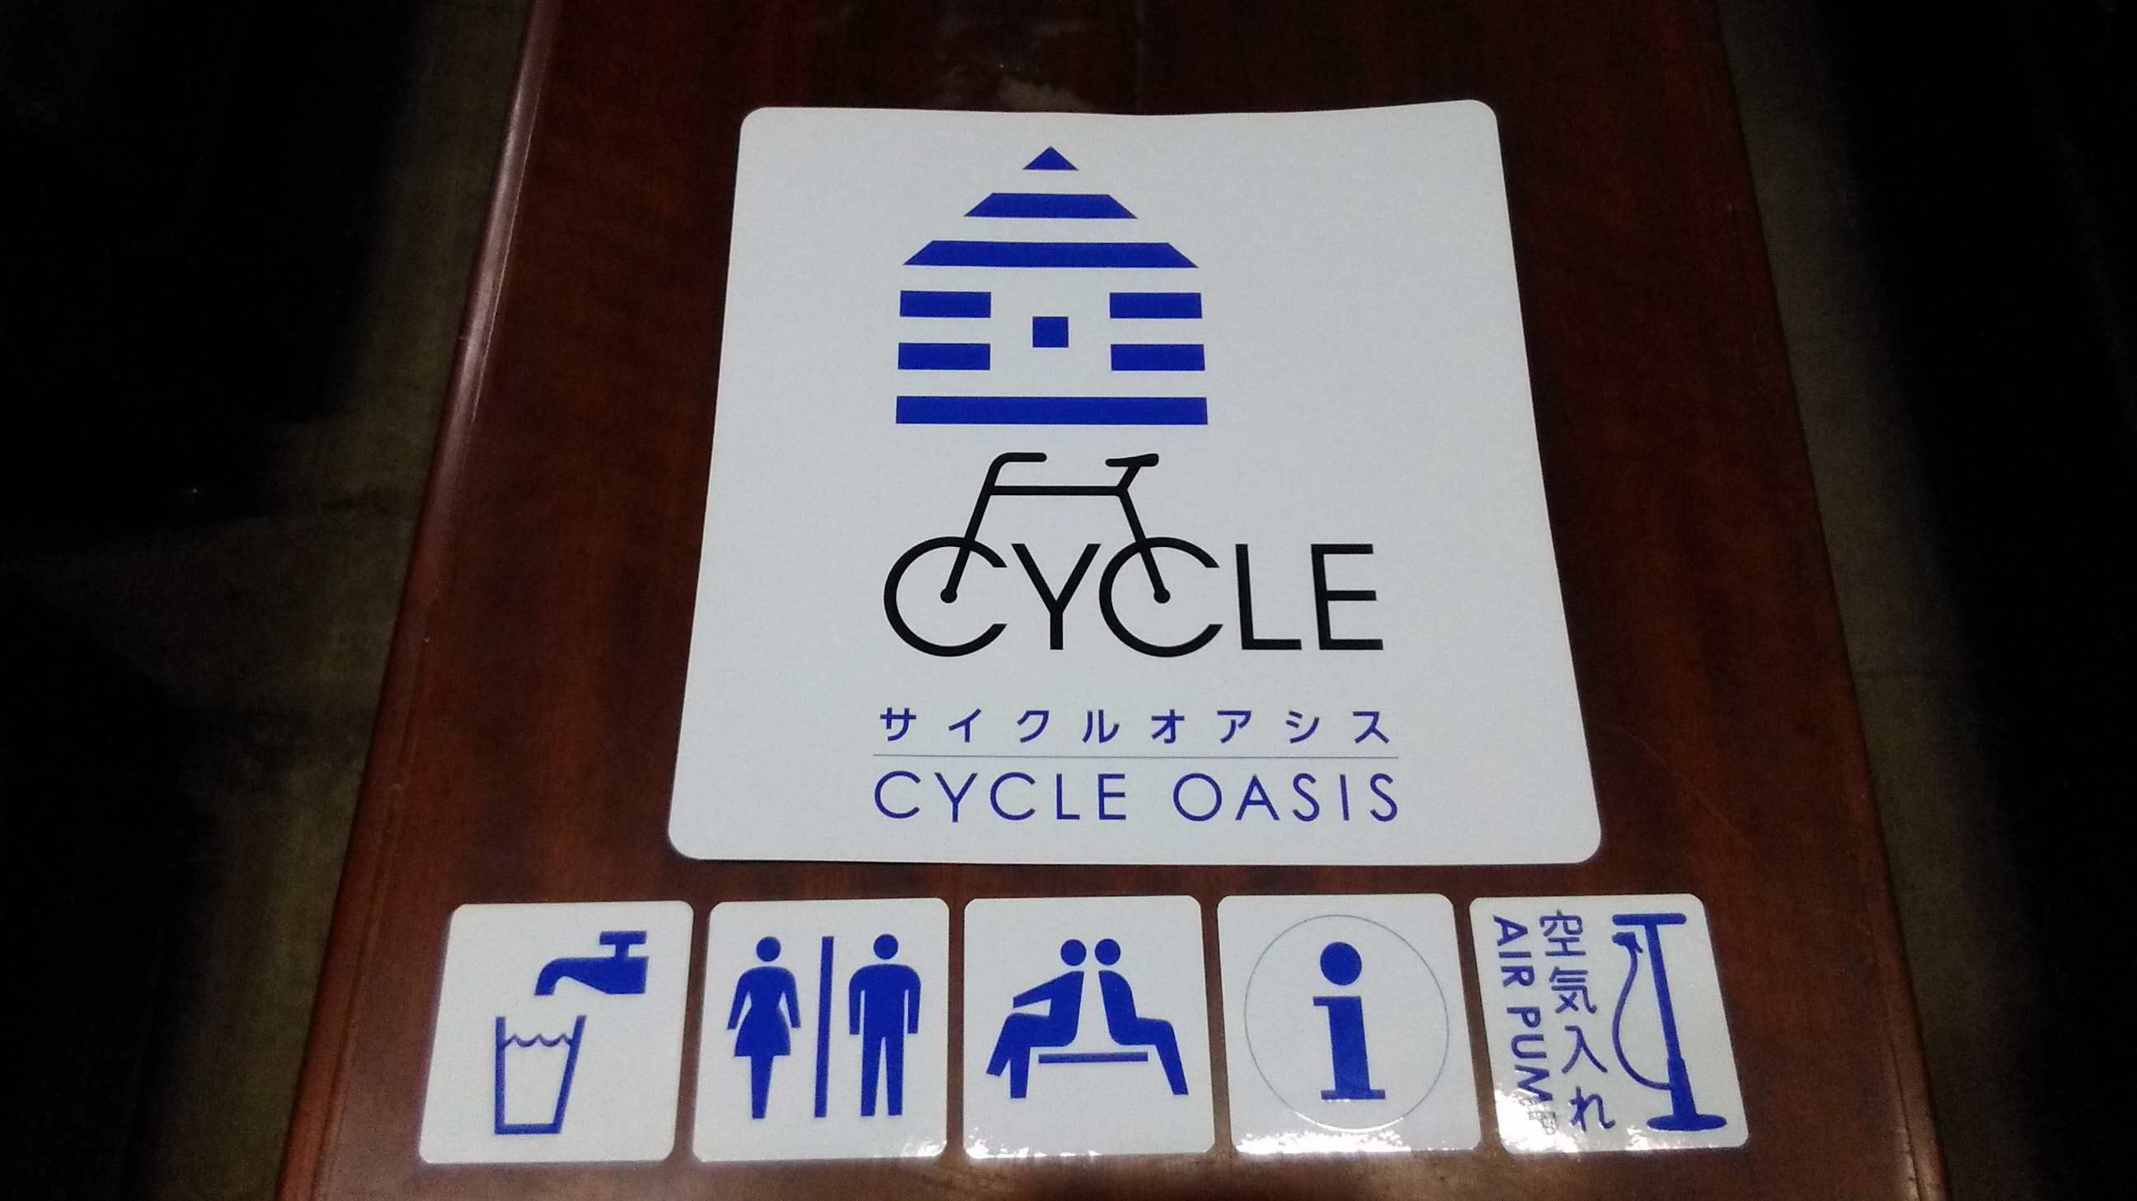 | □タペストリー  （テント地）  675mm×900mm
施設名 |  | 記入者
住所 | （郵便番号 ） | 電話番号
FAX番号 |  | Email

